Продажи через Тендеры
Начало

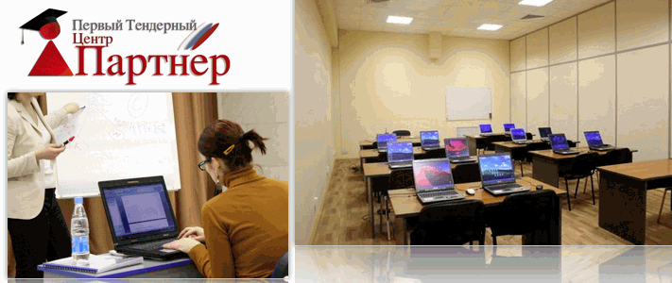

- Обращение к читателям
- Главное правило продаж через тендеры
- Что такое тендер, и какой он может быть
- Итак, что нужно, чтобы начать
- Тендерный специалист – кто он
- Формирование команды
- Сколько всё это стоит
- А теперь про откаты и моду на борьбу с коррупцией, которую надо уметь использовать
- История «с измором» ☺
- А у меня получится?/!
- Вот Вам ещё один пример
- ЗАПУСК

Обращение к читателям
Однажды в одной московской компании собрались три человека: генеральный директор, «бывалый» руководитель и вчерашний студент.
На повестке дня было создание тендерного отдела. У всех троих не было практически никакого опыта в тендерном деле, было лишь огромное желание научиться продавать через тендеры. Спустя 5 лет эта компания выиграла тендер на 250 млн. рублей, и это был всего лишь один из 37 тендеров, выигранных в течение того года.. А вчерашний студент стал руководителем отдела конкурсных торгов.
Итак, здравствуйте! Меня зовут Александр Гуськов. Я тот самый вчерашний студент, а ныне – генеральный директор Первого Тендерного Центра «Партнёр».
Представляю Вам начало моей первой книги по продажам через тендеры.
Эта книга для тех, кто начинает осваивать тендерные продажи с нуля. Спросить особо не у кого, а рисковать деньгами не хочется. Сразу оговорюсь – здесь не будет обсуждения законодательства, и я не буду сильно сыпать определениями. Для этого есть специализированные обучающие курсы, в том числе и мои (www.ptc-partner.ru). Цель этой книги - помочь Вам определиться: нужно ли это именно Вам или нет.
Главное правило продаж через тендеры
Хочу сразу Вам открыть самый главный секрет продаж через тендеры. Самое главное правило, которое нужно знать, чтобы победить.
Оно очень простое! Нужно РАБОТАТЬ. Не собираться работать, не рассуждать, как лучше работать, а именно брать и делать!
Нужно двигаться к своей цели, не сворачивать с пути, плевать на критику из серии «это для избранных», «это невозможно», «это ещё мало кто делал» и прочее «бла, бла, бла..» самодовольных неудачников, решивших что они – мозг земли, и если не получилось у них – не получится ни у кого (кстати, таких болтунов на нашей планете – большинство).
Помните - не Боги горшки обжигают!
Участие в тендерах – занятие не для хлюпиков. Оно для людей с отличной работоспособностью, верой в себя и в свою команду. Для специалистов, которые готовы учиться и каждый день повышать свою квалификацию. Это, действительно захватывающее дело - исключительно для упертых оптимистов, уверенных в себе и в том, чем они занимаются.
Если всё вышеизложенное Вам не подходит и к Вам не относится, не читайте эту книгу. Выбросьте ее прямо сейчас! Не тратьте на это Ваше драгоценное время!
А всех остальных я зову за собой - начинаем изучение вопроса!

Что такое тендер и какой он может быть
Для начала определимся, что такое тендер.
Тендер - это конкурентная форма отбора предложений на поставку товаров, оказание услуг или выполнение работ по заранее объявленным в документации условиям (цена, сроки поставки и т.п.). Контракт заключается с победителем тендера — участником, подавшим предложение, в котором предложены наилучшие условия и которое соответствует требованиям заказчика.
А теперь, чтобы было понятно. Не путайтесь! Конкурсы, запросы котировок, электронные аукционы – в обиходе ЭТО ВСЕ - ТЕНДЕРЫ. Под тендером мы понимаем все виды процедур, которые заказчик проводит для того, чтобы выбрать лучшего поставщика.
Он организует своеобразные разноформатные «соревнования», приглашает к участию в них всех желающих, чтобы они конкурировали, «соревновались» между собой по разным характеристикам (цене, качеству, срокам и т.д.). В результате такого соревнования (тендера), объявляется победитель. Все очень просто. Именно ему заказчик заплатит деньги за его товары или услуги (работы).
Чем же так хороши продажи через тендеры?
Во-первых, участие в тендерах – это единственный способ продать Вашу продукцию бюджетным (государственным) организациям, компаниям с госучастием и некоторым крупным частным коммерческим фирмам, которые по разным причинам решили закупать всевозможные товары, услуги и заказывать работы исключительно через тендеры. А это, замечу, огромное количество организаций, которые могут стать Вашими клиентами! Причем в самых разных регионах страны, независимо от того, где Вы находитесь! Только в Москве таких организаций – более 14 000! И ведь они у кого-то должны закупать все, что им нужно!
Вы можете не заниматься этим видом продаж, но очень жалко терять огромную часть таких потенциальных клиентов. У очень многих компаний, начавших участие в тендерах, такие заказчики становятся основными и приносят главную, и наиболее стабильную, прибыль!
По российскому законодательству Вы можете получить такие, например, государственные заказы, ТОЛЬКО участвуя в тендерах и никак иначе. И, по моему глубокому убеждению, плох тот бизнес, который не пробует свои силы в разных видах продаж. Его очень быстро обойдут более продвинутые и развивающиеся конкуренты.
Моя компания - Первый Тендерный Центр – первый консультационный тендерный центр именно потому, что мы стремимся всегда быть на шаг впереди. Не один раз мы оказывались первыми на рынке во внедрении новых актуальных видов услуг, которые очень быстро подхватывала волна наших конкурентов и делала их образцом, стандартом.
Вторая причина, по которой получение заказов через тендеры отличная идея – это затраты. Затраты на содержание тендерной команды значительно меньше, чем на содержание классического отдела продаж. На начальном этапе Вам нужно будет добавить всего одного человека (!) в Ваш коллектив, а при наличии современных программных средств – этим сможет заниматься уже имеющихся персонал и тратить на это 1-2 часа в день. Остальные затраты – сравнительно небольшие (а бОльшая их часть возникает уже после победы в тендере и должна быть разумно уже включена в стоимость, если участник тендера, знает, что делает).
В-третьих, тендеры – это иногда чуть ли не единственный способ получить действительно КРУПНЫЕ заказы и хорошие прибыли. Помните мою любимую фразу:
Большие компании участвуют в тендерах не потому, что они большие. Они стали такими, потому что начали участвовать в тендерах.
Для них жизнь навсегда разделилась на «до» и «после».
..Итак, что нужно, чтобы начать?

Что нужно, чтобы начать

На первых порах Вам нужен всего один человек. Основная его задача – знать азы законодательства, правила «тендерной игры», изучать рынок, искать интересные тендеры и, собственно, подавать тендерные предложения (заявки).
В помощь ему необходим будет бухгалтер и технический специалист (тот, кто разработает технико-коммерческое предложение и всё посчитает). В начале (если у Вас дефицит кадров) тендерный и технический специалист могут быть одним и тем же человеком (это даже лучше).

Что дальше? Вы ищете, какие тендеры объявлены на поставку Ваших… тапочек, например. Находите тендер, который объявлен, например, на… 20-е число такого-то месяца и хотите участвовать в нем, побороться за заказ!
Дальше нужно определить, кто в этом тендере Ваш потенциальный заказчик (клиент), т.е. кто именно объявил и организовал этот тендер.
Это очень важно, поскольку от категории заказчика зависят правила игры - условия, по которым проводится тендер и отбор победителя.

Условно заказчиков мы делим на три большие группы:

- Государственные и муниципальные заказчики (те организации, которые тратят бюджетные деньги и ничего сами не зарабатывают). Например, муниципалитеты, больницы, министерства и ведомства, государственные инженерные службы и т.п. Если тендер объявлен на поставку тапочек именно для такой организации, поздравляем – Вы хотите участвовать в госзаказе! Государственные тендеры, госзакупки, госзаказ – под этими страшными словами подразумеваются тендеры, которые организуют именно чисто государственные организации. Если Вы выбрали тендер, и в нем в качестве заказчика указано госучреждение (например, горбольница), вы – участник госзаказа, потенциальный «госпоставщик».
- Коммерческие компании с госучастием (Сбербанк, Газпром, Транснефть, ФГУПы и т.д.). Это такие компании, где государству, например, принадлежит доля больше 50%. Если выбранный Вами тендер объявлен такой организацией, Вы участвуете в «корпоративных» закупках, в «корпоративном» заказе. Можно запутаться, согласен. Но наше законодательство именно так это и трактует.
- Крупные коммерческие компании со 100%-частным капиталом. Если выбранный Вами тендер объявлен такой организацией, Вы подаете заявку на участие в коммерческом тендере, т.е. участвуете в коммерческом заказе.

Итак, Вы выбрали тендер, и организатором этого тендера могут быть государственные, полугосударственные или коммерческие фирмы.
Для каждой из этих групп заказчиков действует своё законодательство, и существуют свои правила игры.

Так, для группы №1 (госзаказ), основным регулирующим законом является Федеральный закон о Федеральной Контрактной Системе - № 44 (сокращенно 44-ФЗ);
для группы №2 (корпоративные закупки) - это 223-ФЗ,
а для группы №3 (коммерческие тендеры) - это некоторые статьи Гражданского Кодекса РФ.

После того, как Вы поняли, к какой группе относится Ваш потенциальный заказчик, Вам нужно вникнуть в правила игры, т.е. в законодательство.
Есть два способа:
- Самостоятельно изучать законы и практику (долго, но зато бесплатно);
- С посторонней помощью (обучение занимает день – два, но не бесплатно).

Как лучше – решать Вам. Если Вы выберете для себя второй вариант, я с удовольствием Вам помогу. И начну с этой книги.

Тендерный специалист – кто он

Как в Вашей организации может появиться тендерный специалист?
Его можно нанять, а можно вырастить. Есть определённые плюсы и минусы у этих двух вариантов.
Опытный специалист. Всё знает и умеет. Дорогой. Не знает специфики вашего производства и продаж. На первых порах, пока у Вас немного тендеров – он будет бить баклуши и практически всё своё время будет ничего не делать.
Выращенный собственными силами специалист. Знает специфику производства, ценообразования. Может оценить техническое предложение (или даже самостоятельно сделать его). Высокомотивирован - дело новое, интересное, впоследствии ему светит стать руководителем отдела, который он, собственно начинает строить с нуля. В тендерном затишье, например, в сезонном (если в Вашей сфере такое есть), его можно занять другой работой, которую он выполнял ранее.
Вырастить тендерного специалиста можно из работника отдела продаж либо технического специалиста. И те и другие знают специфику продаваемой Вами продукции, работ или услуг. Со временем такой «выращенный» специалист по тендерам будет плавно отдаляться в сторону тендерных дел, однако его опыт пригодится при оценке и формировании любых технических предложений и заявок на тендеры.

Формирование команды

Сам по себе тендерный специалист ничего не сделает (или будет делать долго). Поэтому, необходимо сформировать проектную команду, которая будет собираться из разных отделов для одного проекта (тендера). Кто в неё может входить:

- Тендерный специалист (для поиска нужных тендеров и для подготовки тендерной заявки)
- Бухгалтер (для перечисления денежных средств в качестве задатка для участия в тендере)
- Технический специалист, инженер (для подготовки технико-коммерческого предложения, т.е. заявки)
- Юрист (для изучения договора на предмет рисков)
- Финансист (для подготовки так называемого обеспечения договора)

Кого-то из них нужно мотивировать, а чью-то работу достаточно просто контролировать.

Так, дополнительная мотивация нужна тендерному и техническому специалисту. Иначе любой тендер они будут воспринимать не как шанс заработать больше, а как очередную проблему, за которую им дополнительно не заплатят, но которую при этом необходимо решить.
Без должной мотивации качество Вашего тендерного предложения снизится, а шансы победить резко упадут. Таких людей нужно воспринимать как специалистов по продажам, у которых должны быть бонусы за успешную работу. Поощрения могут быть нелинейны, но какие-то бонусы быть обязательно должны.
У меня был личный пример, когда техническому специалисту в дополнение к его основной работе «навешивали» дополнительно подготовку тендерных заявок (технических предложений). Никаких дополнительных поощрений за это не делалось. В результате вместо интересного тендерного предложения получалась формальная отписка «на трояк» - лишь бы все от него отстали. Как говорится, с глаз долой - из сердца вон. Понятное дело, что с такими отписками мы ничего не выигрывали долгое время. И не могли понять почему!

Бухгалтера, юриста и финансиста дополнительно мотивировать не надо, так как особой фантазии они не проявляют – это их обычная работа. Простая будничная ежедневная деятельность, результат которой оценивается как зачёт/незачёт.
Если финансиста нет, его функции может выполнить бухгалтерия.
В целом, даже на малом предприятии все эти функции легко может выполнять руководитель или сам ИП.

Сколько же всё это стоит?

Открываю секрет. Само участие в тендере может вообще ничего не стоить! (кроме стоимости 1 листа бумаги и чернил принтера). А может стоить довольно дорого (в моей практике доходило до 350 000 рублей). Всё зависит от заказчика и его вида.
Я не рекомендую сразу лезть в дорогие и более рискованные мероприятия – начинайте с малого.
На малых тендерных процедурах хорошо оттачивается практика.
Также надо знать, что на малых тендерах (на малые суммы) многие заказчики «пробуют» новых поставщиков в плане надёжности, качества и т.п. Система устроена так в большинстве случаев. Поэтому, я сильно сомневаюсь, что новичок может выиграть миллиардный контракт «сходу».
Моя практика показывает, что сначала с заказчиком неплохо познакомиться, сделать (продать на тендере) какую-нибудь мелочь и сделать все это на 100% отлично. После этого заказчик повесит на Вас знак «хорошие ребята» и побеждать в уже более дорогих тендерах станет гораздо проще. Кроме того, иногда полезно и необходимо завести личное знакомство. Но даже при этом, изучая сегодняшние реалии тендерныхпродаж, Вы очень скоро поймете, что старые «привычки» этой отрасли уже уходят в прошлое. Если старшее поколение имеет связи и хорошие контакты, то новое поколение участников тендеров связей не имеет, но имеет наглость и мозги. Такие люди «берут» тендеры, пользуясь современным оборудованием и знаниями, которые они получают, постоянно обучаясь у более опытных коллег. Результат может быть ошеломительным!
В дни написания этой книги я как раз работал с одним ИП, который без всякой подготовки наподавал кучу котировочных заявок везде-куда смог и выиграл 300 000р! Без связей и контактов. Даже на вскрытие заявок не ездил! Представьте, что у него магазин спортивного оборудования в Туле, в подвале. А после этих побед, он уже ищет офис в Москве. Мы взяли у него мини-интервью прямо на семинаре. Это видео можно найти в нашей группе http://vk.com/public50395489

Итак, тендеры проводятся в разных форматах.
Бывают «конкурсы», где все «соревнования» проводятся путем подачи и рассмотрения бумажных коммерческих предложений и их сравнений.
Бывают тендеры, которые проводятся полностью в электронном формате – электронные аукционы, что наиболее удобно продвинутым пользователям Интернета.
На момент первой редакции этой книги (весна 2012 г.) конкурсов в госзаказе проводилось немного, а 80% процедур составляли именно «электронные аукционы».
Стоимость участия в электронных тендерах (аукционах) госзаказчика составляла примерно 16 000 руб./год (всё остальное закладывалось в сумму контракта уже при победе).
Стоимость участия в «бумажном» конкурсе государственного или муниципального заказчика составляла примерно 30 000 руб./конкурс.
При этом очень часто проводятся тендеры, стоимость участия в которых почти всегда равна нулю! Это тендеры до 500 000 рублей. Т.е. тендеры, через которые заказчик ищет поставщика на поставку продукции, оборудования, услуг или работ, общей суммой до 500 т.р.

…продолжение следует.

Следующие части книги Вы можете получить, если будете следить за письмами моей рассылки. Уверяю Вас, они будут не менее интересны!

Чтобы ускорить процесс изучения тендерного дела и познакомиться поближе, Вы можете приобрести запись главного Вводного курса «Госзаказ и коммерческие тендеры: основы участия».
Курс проводится очно только в Москве, но в записи уже продается на всей территории России. Вы получаете полностью всю информацию, не выезжая в Москву.

Посмотреть программу Вводного курса и заказать можно здесь:
http://goszakaz-info.ru/vvodniy_kurs

Читайте вторую часть книги – дальше будет интересней! До встречи!
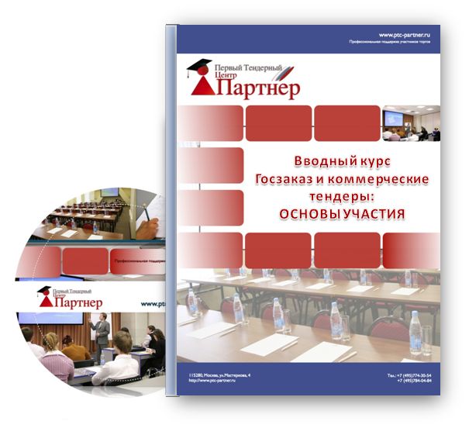 | С уважением,  Ваш инструктор по тендерам  Гуськов А.Г.
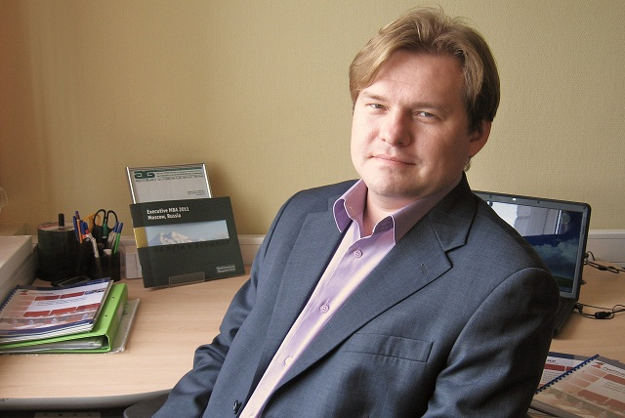

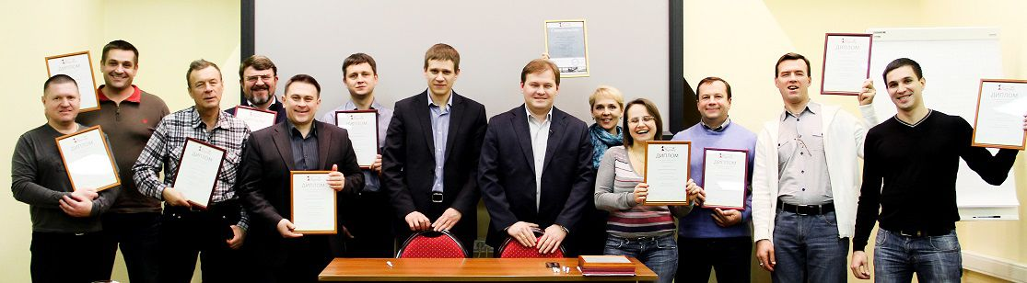
Первый Тендерный Центр «Партнер»
Информация о центре

Контактная информация:
Официальный сайт: www.ptc-partner.ru
Тел.: +7 (495) 774-30-54, 784-04-88
Адрес: 115280, Москва, бизнес-центр «Мега-Экспо», Б.Семеновская, 15, оф.142.
E-mail: admin@ptc-partner.ru

Первый Тендерный Центр «ПАРТНЕР» с 2009 года оказывает полный спектр профессиональных услуг в сфере госзакупок и коммерческих торгов.
При ПТЦ «Партнер» успешно действует профессиональный учебный центр, который своевременно предоставляет собственникам, руководителям и топ-менеджерам российских предприятий самые востребованные знания в сфере государственных и муниципальных закупок и коммерческих тендеров в формате открытых и корпоративных семинаров и практикумов.
Что мы предлагаем
Как самый крупный учебный центр страны по тематике тендеров, мы привлекаем в наше сообщество активных участников государственных и коммерческих тендеров – компании, которые самостоятельно подают заявки на тендеры и понимают важность этого канала продаж.
Начав работу с нашей компанией, Вы получите:
- Качественное обучение для поставщиков, которые начинают участие в тендерах с нуля. После обучения на базовых очных 2-дневных курсах мы поддерживаем всех выпускников бесплатно в течение первых 6 месяцев участия в тендерах. Именно этим и обусловлены потрясающие результаты наших учеников.
- Всероссийский центр дистанционного обучения участников тендеров – боле 38 городов учатся ежедневно вместе с нами в различных форматах.
- Доступ в лучшую на данный момент в России поисковую аналитическую систему для участия в тендерах. Именно пользование современными техническими средствами позволяет новичкам обогнать конкурентов, получить «фору» в госзаказе на электронных торгах. Мы можем предоставить Вам доступ к этой уникальной системе, если Вы подадите заявку на сайте www.poisk-tenderov.ru Тестовый доступ и/или первый урок работы в системе - бесплатно!
- Юридическое обслуживание (подготовка заявок, выдача ЭЦП и проч).

Основные преимущества Центра «ПАРТНЕР»:
- Центром руководит практик с 10-летним стажем работы в торгах. Это уникально для отрасли, количество торгов и тендеров, им проведенных - рекордное для специалистов госзаказа, поддерживающих сегодня данную тематику в России. Генеральный директор ПТЦ «Партнер» - Гуськов А.Г. - практикующий специалист, в прошлом - начальник Отдела Конкурсных Торгов крупной российской подрядной организации, со штатом более 700 человек, юрист. Имеет богатейший опыт подготовки и организации конкурсных торгов и иных тендерных процедур (более 800), в том числе международных. Является опытным пользователем электронных торговых площадок. В течение 2003-2011 гг. участвовал и выиграл тендеры у следующих заказчиков: ОАО "Концерн Энергоатом", ГУП "Московский Метрополитен", ОАО "Мосэнерго", ФГУП "Канал имени Москвы", МГУП "Мосводоканал", ОАО "РАО ЕЭС России", ОАО "ФСК ЕЭС", ОАО "Московская теплосетевая компания", ОАО "ТГК-1", ОАО "ТГК-2", ОАО "ГидроОГК" и многих др. Опытный бизнес-тренер, c 2007 года проводит тренинги и семинары по тематике госзакупок, коммерческих торгов, тендеров, в том числе закрытых, по индивидуальной программе.
- В отличие от всех существующих конкурентов в отрасли, центр оказывает полный спектр услуг, связанных с государственными и коммерческими торгами: от производства тендерного отдела с нуля, оформления ЭЦП для участия в аукционах, аккредитации на ЭТП, - до подготовки документов для подачи в контролирующие органы, т.е. полный цикл консультационных услуг в госзаказе. Это позволяет нам быстрее следить за изменениями в отрасли и вовремя передавать свой опыт клиентам.

Клиентами нашего центра являются:
- Государственные предприятия и учреждения: ГИАЦ МВД России, ФГУ ДСР МИД России, МЦ УД ПРЕЗИДЕНТА РФ, Департамент ЖКХ г.Москвы, Минобороны РФ, ГУП МО "Автохозяйство", ГУП "Мосгортранс", ГУП "Мосинжпроект", МУП «ГОРЭЛЕКТРОСЕТИ», ГУП МО "Подольский автодор", СК ТРАНСНЕФТЬ, ГУП Мос НПО "Радон", ФГУП "Управление служебными зданиями", МУП "УК ЖКХ", ГУ ДЗ «Сантехработ», Управления администраций множества российских городов, городские и областные больницы, учебные заведения, учреждения Минобороны и многие другие городские, федеральные и муниципальные бюджетные ведомства и учреждения Российской Федерации.
- Крупные российские и зарубежные коммерческие предприятия: официальные дилеры "Сименс", KIAMotors RUS, ЗАО «Атомстройэкспорт», ООО "СпецТрансРегионСтрой", ГИАЦ МВД России, ЗАО КБ "ПРИНТЕХ", «Самсунг Электроникс Ко., Лтд.», ЗАО "Ланч" (бренд Елки-Палки), ЗАО "Элит Бизнес Групп", ОАО "Спецмашмонтаж", ДОАО "Оргэнергогаз" - дочернее предприятие ОАО "Газпром", Nycomed Distribution, ВГТРК, ОАО "Банк Финсервис", STRABAG, ЗАО "Группа Техносервис", ЗАО "Ай-Теко", ООО "БЕРЛИН-ХЕМИ/Гмбх" Германия, ЗАО Международный Бизнес Центр, ООО "Вебасто Рус", ЗАО "ШТРАБАГ", Сахалин-Энерджи, Юггазнефтеснаб и др.

Основные достижения ПТЦ «Партнер»:
- Центр является эксклюзивным частным консультантом крупнейшей консалтинговой компании мира по вопросам участия в торгах и тендерах.
- Центр является эксклюзивным партнером крупнейшего российского поискового портала по коммерческим и государственным торгам.
- Центр напрямую сотрудничает с главными специалистами двух профильных отделов Федеральной Антимонопольной Службы России - Отделом рассмотрения жалоб и Отделом нормотворчества - по вопросам обновления законодательства о торгах и госзакупках, что позволяет моментально и всегда своевременно реагировать на частые изменения в нашей сфере и помогать нашим клиентам избегать проблем в их деятельности.
- Нашими эксклюзивными экспертами являются официальные комментаторы изменений в законодательство о госторгах Правовой Системы «Гарант».


4000 | наших выпускников в 38 городах России!
60 дней | разделяющие новичка, начавшего обучение, от первого заказа, полученного на тендерах!
23 500 000 000 | Более 23,5 млрд рублей, выигранных нашими выпускниками на тендерах за 2009-2014гг.!

Города-выпускники очных курсов, проведенных в Москве:
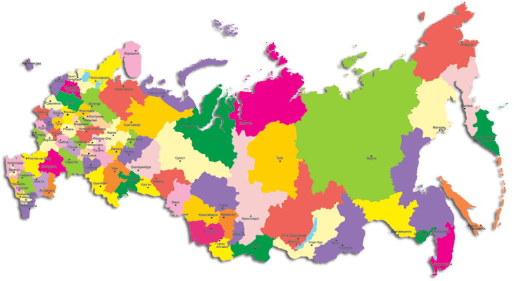
Наши преимущества:
- Ежедневно накапливаемый опыт;
- Прямое сотрудничество с ведущими законодателями;
- Гибкость и теплота отношения к постоянным клиентам!

Первый Тендерный – профессиональная поддержка участников торгов
www.ptc-partner.ru

Обучение новичков на тендерах
В первую очередь мы делаем упор на качество обучения и консультаций. Для компаний, которые выделяют в своем штате специалиста для налаживания канала тендерных продаж, самое главное – иметь полную картину действий и подсказки для грамотного начала участия в тендерах.
Наши базовые очные курсы (г.Москва):
- Вводный курс по тендерам - 2-часовой брифинг-семинар по вопросам участия в коммерческих и государственных торгах. Проходит несколько раз в месяца в будни - с 19:00 до 21:00. Семинар направлен на то, чтобы компании, начинающие вникать в вопрос расширения продаж с помощью участия в тендерах, получили необходимый минимум для успешного старта. Стоимость участия: всего 1000р/чел или 1500р/2чел. Мы советуем посещать вводный курс представителям компаний, которым необходимо понять, участвовать в тендерах или нет, какие минимальные ресурсы будут направлены на эту деятельность и какие основные моменты необходимо учесть, чтобы начать участие в торгах. После вводного курса мы приглашаем специалистов для детального пошагового изучения вопроса участия в электронных аукционах с практическим уклоном:
- 2-дневный интенсив по участию в государственных и коммерческих тендерах с разбором работы на всех 5 государственных и 3 коммерческих торговых площадках. Проходит каждые две недели – два дня подряд, с 10:00 до 17:00. Семинар направлен на то, чтобы начинающие специалисты по тендерам максимально быстро могли обрести необходимые навыки работы с государственными электронными торговыми площадками. В течение Интенсива изучаются все федеральные площадки. Цель семинара: получение пошагового руководства по всем действиям поставщика товаров, работ и услуг на тендерах. Стоимость участия: 24400р/чел.
- Корпоративное обучение участников (поставщиков) госзаказа - выезд специалиста для пошагового изучения вопросов участия в электронных аукционах, конкурсах и т.п. Обучение с учетом специфики отрасли - от 70т.р.

Регистрация на очные курсы – у наших менеджеров: +7 (495) 774-30-54 или на главной странице нашего сайта www.ptc-partner.ru
Наши базовые дистанционные курсы (вся Россия):
Вводный курс по тендерам - 2-часовой брифинг-семинар по вопросам участия в коммерческих и государственных торгах. Продается в записи. Обновляется в соответствии с последним законодательством. Мы советуем посещать вводный курс представителям компаний из регионов для того, чтобы разобраться в различиях в законодательстве, по которому проводятся различные виды тендеров; понять, участвовать в тендерах или нет, какие минимальные ресурсы будут направлены на эту деятельность и какие основные моменты необходимо учесть, чтобы начать участие в торгах. Стоимость записи курса: 2000р/чел. Заказать можно по ссылке: http://goszakaz-info.ru/vvodniy_kurs

- Полный курс «Тендер-Мастер» по участию в государственных и коммерческих тендерах с разбором работы на всех 5 государственных и 3 коммерческих торговых площадках. Длительность – до 14 часов. Семинар направлен на то, чтобы начинающие специалисты по тендерам максимально быстро могли обрести необходимые навыки работы с государственными электронными торговыми площадками. В течение курса изучаются все федеральные площадки и несколько коммерческих, изучаются основы работы с техническими заданиями, заявкой на тендер и многие другие вопросы. Цель обучения: изучение пошагового руководства по всем действиям поставщика товаров, работ и услуг на тендерах. Стоимость записи курса: 24400р/чел. Посмотреть описание программы и заказать можно по ссылке: http://www.goszakaz-info.ru/tendermaster Иногда бывают акции!

Традиционный способ участия в тендерах: | Эффективный способ участия в тендерах:
- 90% времени - на поиск подходящего тендера «вручную»  - Волокита с документами и шаблонами. Набивание собственных ошибок, иногда ценой отказа от тендерных продаж вообще.  - Низкая рентабельность и большое снижение в цене – по незнанию.  - Коррупция, подача кучи бесполезных заявок без шанса на победу.  - Отсутствие поддержки, участие по методу «ввяжемся-потом разберемся» -> неминуемые потери задатков и штрафы (в случае с «платными» тендерами) | - Автоматизированный поиск тендеров. Пользование современными техническими средствами. Настройка поиска за 1 раз за 5 минут.  - Применение лучшей практики отрасли – анализ всех возможных конкурентов, заказчиков и тп.  - Сначала обучение, потом – действия.  - Исключение из нашей жизни тендеров с коррупционной составляющей на 99% – не тратим на них время и деньги;  - Получение бесплатной поддержки крупнейшего тендерного центра страны для нашего участия в каждом тендере.

